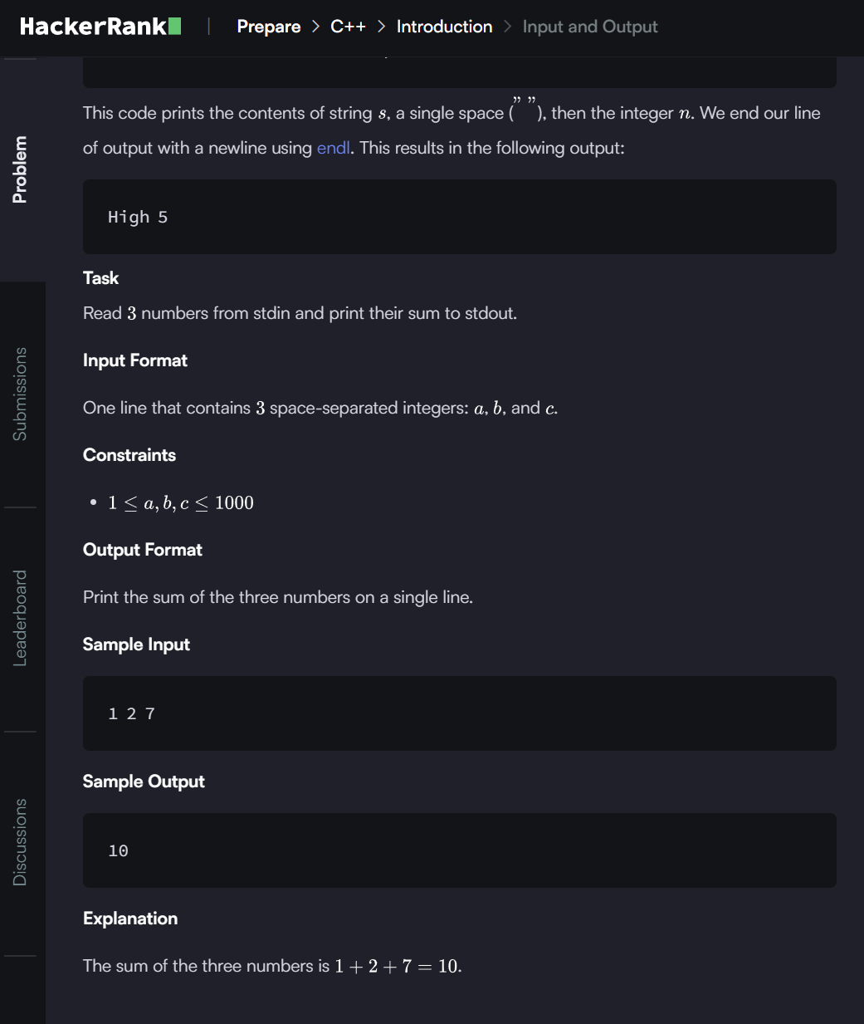

**ANSWER**

#include <iostream>

using namespace std;

int main() {

    int a;

    int b;

    int c;

    cin>>a>>b>>c;

    cout<<a+b+c;

    return 0;

}